ΝΕΟ TAS

URL: https:// tas2.thpa.gr/

1. Εγγραφή χρηστών που έχουν ενεργό λογαριασμό στο TAS
Οι χρήστες που έχουν ήδη ενεργό λογαριασμό στο TAS πρέπει να εγγραφούν στο νέο portal και να συνδέσουν τον νέο λογαριασμό με τον tas λογαριασμό τους.
Σύνδεσμος εγγραφής :https://webportal.thpa.gr/registration
Μετά την εγγραφή συνδεθείτε στο https://webportal.thpa.gr/login και μετά στο
https://webportal.thpa.gr/user-profile#connectApps επιλέξτε TAS και συμπληρώστε το όνομα χρήστη,τον κωδικό και το εταιρικό ΑΦΜ του παλιού TAS.
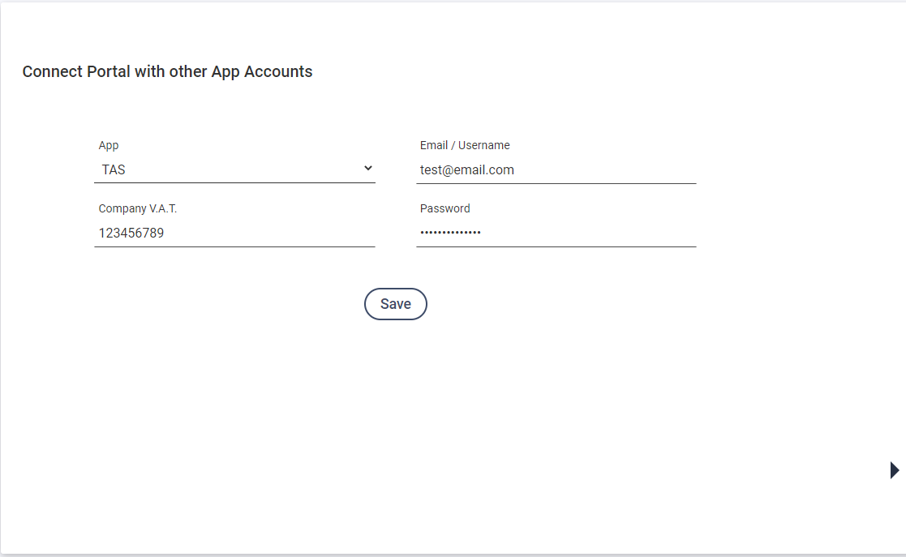
Θα εμφανιστεί ένα μήνυμα επιτυχίας.
Συνδεθείτε με τα στοιχεία του webportal λογαριασμού σας στο https://tas2.thpa.gr/login ή κάντε click στο TAS.

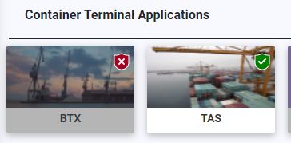

2. Εγγραφή νέων χρηστών
Οι νέοι χρήστες πρέπει να έχουν λογαριασμό στο https://webportal.thpa.gr
Συνδεθείτε https://webportal.thpa.gr και κάντε κλικ στο εικονίδιο TAS.
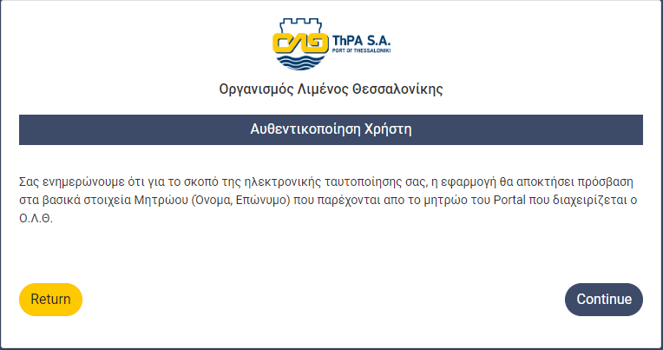 Πατήστε το κουμπί συνέχειας. Συμπληρώστε την φόρμα εγγραφής και πατήστε συνέχεια.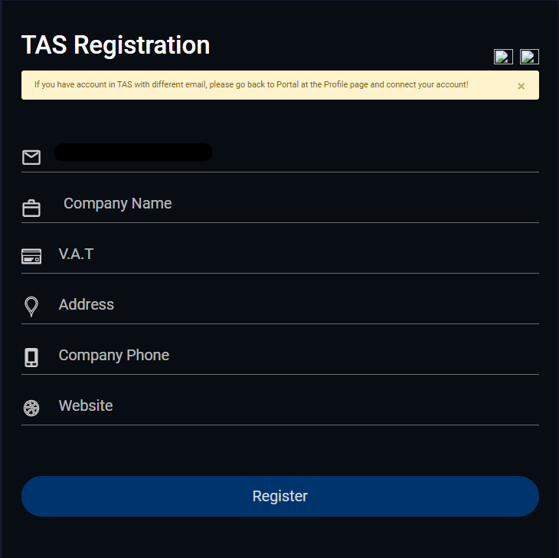
Η πρόσβαση σας στο TAS θα ενεργοποιηθεί από τον υπεύθυνο.
3. Dashboard

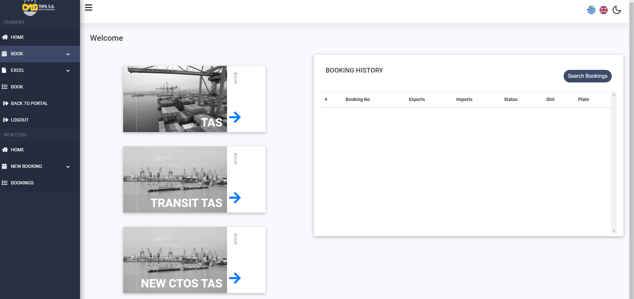

Το πλαϊνό μενού που εκτελείται τρέχον TOS:
- Book dropdown Normal: Επιλέξτε να κάνετε κράτηση για non transit containers.
- Book dropdown Transit: Επιλέξτε να κάνετε κράτηση για transit containers.
- Excel dropdown Normal: Επιλέξτε να κάνετε κράτηση για non transit με τη φόρτωση ενός excel.
- EXCEL dropdown Normal: Επιλέξτε να κάνετε κράτηση για transit με τη φόρτωση ενός excel.
- BOOKINGS: Επιλέξτε να δείτε το ιστορικό κρατήσεων, να ακυρώσετε ή να ενημερώσετε μία κράτηση.
Το πλαϊνό μενού του νέου CTOS:
- BOOK dropdown TAS: Επιλέξτε να κάνετε κράτηση για το νέο TOS.
!!!Προσοχή. Δεν υπάρχει διαχωρισμός των transit και non transit κρατήσεων.
- BOOK dropdown Pregate: Επιλέξτε να κάνετε κράτηση για το νέο TOS.
!!!Προσοχή. Χρειάζεται να έχει δημιουργηθεί πριν εισέλθετε από την πύλη 16.

Κύρια σελίδα:
- TAS : Επιλέξτε να κάνετε κράτηση για non transit containers.
- TRANSIT TAS: Επιλέξτε να κάνετε κράτηση για transit containers
- NEW CTOS TAS: Επιλέξτε να κάνετε κράτηση για το νέο TOS.
- BOOKING HISTORY: Εμφάνιση ραντεβού που πραγματοποιούνται τώρα.

4. Δημιουργείστε κράτηση για το τρέχον TOS.
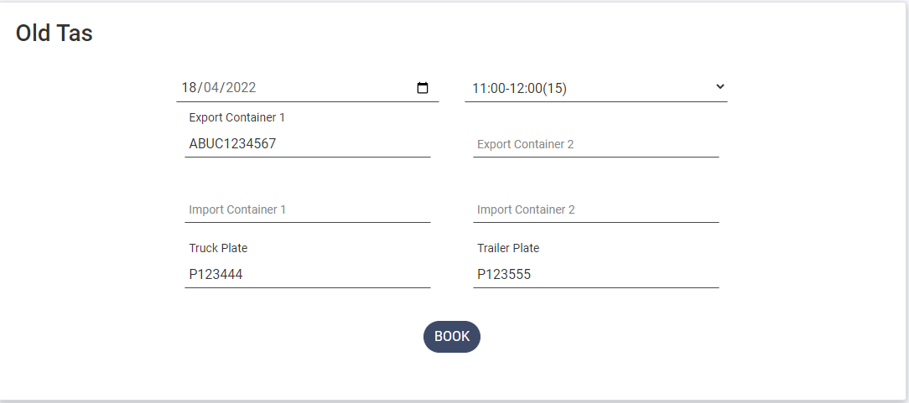
Εισερχόμενα στοιχεία:
- Date: Ημερομηνία κράτησης.
- Slot: Χρόνος κράτησης Slot.
- Export Container 1: Container για απόθεση
- Export Container 2: Δεύτερο container για απόθεση.
- Import Container 1: Container για παραλαβή.
- Import Container 2: Δεύτερο container για παραλαβή.
- Truck Plate: Η πινακίδα φορτηγού είναι προαιρετική
- Trailer Plate: Η πινακίδα τρέιλερ είναι προαιρετική
Όταν οι ενέργειες γίνουν επιτυχώς, θα δημιουργηθεί ένα εισιτήριο και θα σταλεί στο email σας
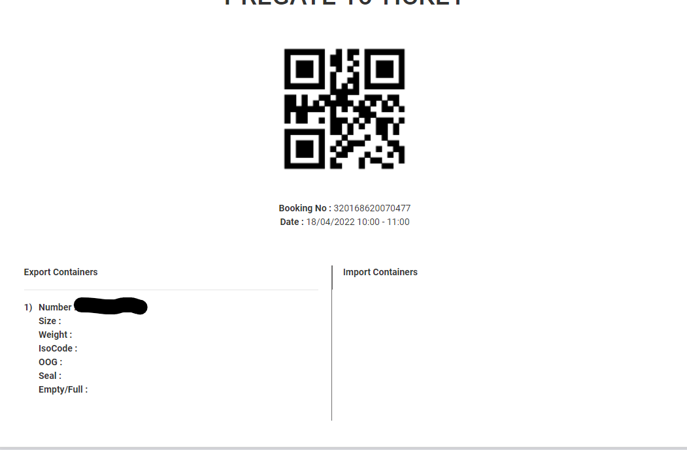
5. Δημιουργείστε κράτηση για το νέο TOS.

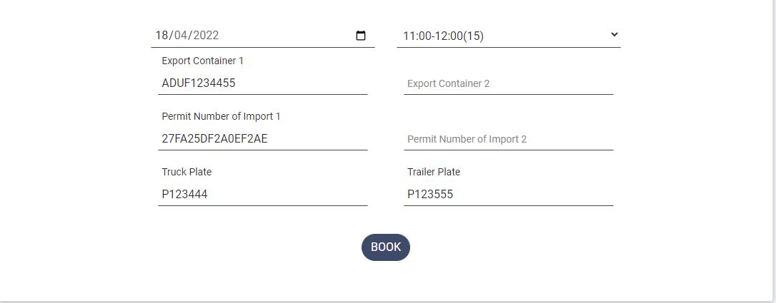

Inputs:
- Date: Ημερομηνία κράτησης.
- Slot: Χρόνος κράτησης Slot.
- Export Container 1: Container για απόθεση
- Export Container 2: Δεύτερο container για απόθεση.
- Permit Number Import 1: αριθμός 16 ψηφίων για το container παραλαβής.
- Permit Number Import 1: Δέυτερος αριθμός 16 ψηφίων για το container παραλαβής.
- Truck Plate: Η πινακίδα φορτηγού είναι υποχρεωτική.
- Trailer Plate: Η πινακίδα τρέιλερ είναι υποχρεωτική.

Όταν οι ενέργειες γίνουν επιτυχώς, θα δημιουργηθεί ένα εισιτήριο και θα σταλεί στο email σας
Διαδικασία εισόδου στον τερματικό σταθμό εμπορευματοκιβωτίων
1. Σαρώστε τον κωδικό QR στην Πύλη 16. Θα λάβετε το εισιτήριο εισόδου από τη Θύρα 16.
2. Σαρώστε τον κωδικό QR του εισιτηρίου εισόδου στις πύλες του τερματικού.
Προσοχή!!! Η αλλαγή στην κράτηση δεν μπορεί να γίνει για εσάς μετά την πύλη 16.
Εάν υπάρχει πρόβλημα με το εισιτήριό σας, θα πρέπει να μετακινηθείτε στην περιοχή ανάλυσης.

6. Δημιουργία κράτησης με τη φόρτωση ενός excel.

Μορφή Excel
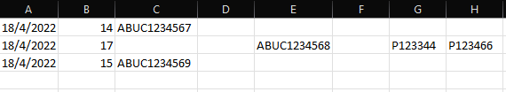
Στήλη Α: Ημερομηνία κράτησης
Στήλη Β: Ώρα κράτησης, (Εύρος 8-21)
Στήλη C: Αριθμός Container 1 εξαγωγής
Στήλη D: Αριθμός Container 2 εξαγωγής
Στήλη E: Αριθμός Container 1 εισαγωγής
Στήλη F: Αριθμός Container 2 εισαγωγής
Στήλη G: Πινακίδα φορτηγού
Στήλη H: Πινακίδα Trailer
Ανέβασμα αρχείου
Κάντε κλικ στην αναζήτηση, επιλέξτε το αρχείο σας και πατήστε Upload
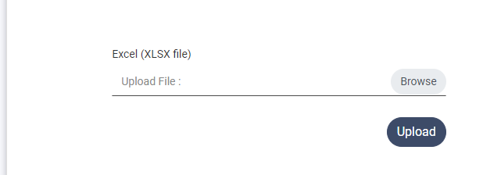

Εάν δεν υπάρχει σφάλμα, κάντε κλικ στην αποθήκευση για να δημιουργήσετε τις κρατήσεις.
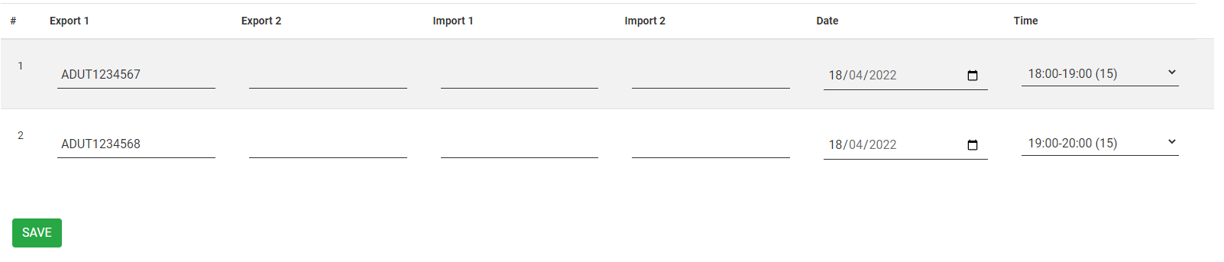
Το σφάλμα θα εμφανίζεται κάτω από κάθε σειρά.
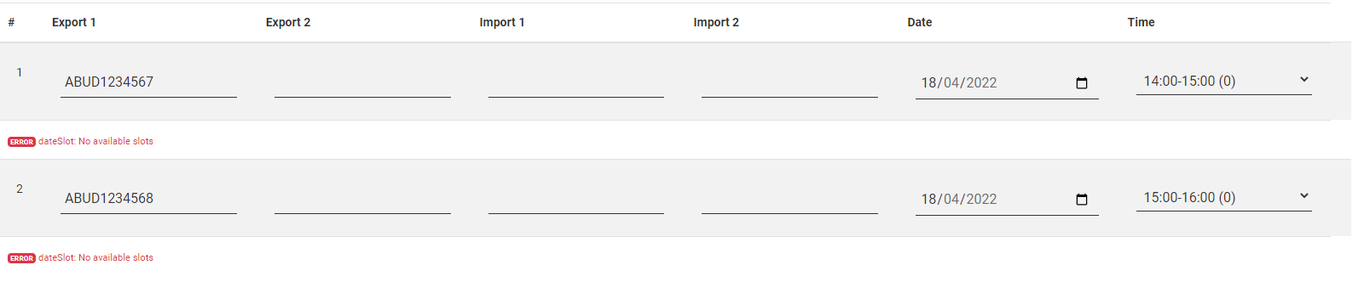
Διορθώστε το σφάλμα και κάντε ξανά κλικ στην αποθήκευση. Εάν γίνει επιτυχώς, θα εμφανιστεί μια ετικέτα στα δεξιά.
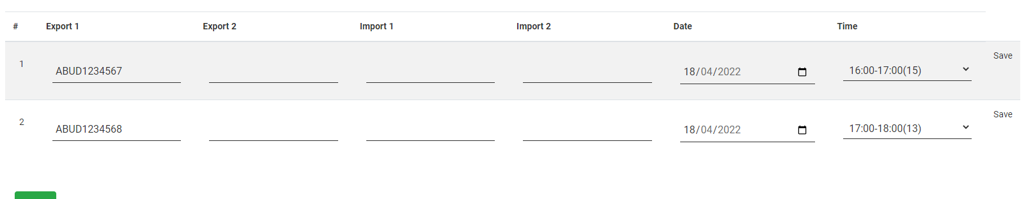

7. Λίστα κρατήσεων

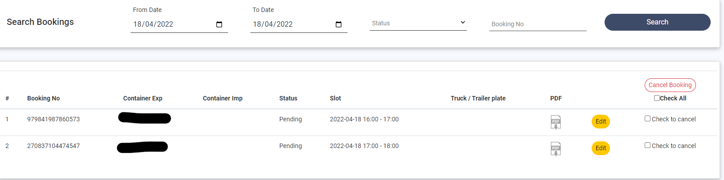
Για να ακυρώσετε μια κράτηση επιλέξτε το σημείο και κάντε κλικ στην Ακύρωση κράτησης. Μπορείτε να επιλέξετε πολλά ραντεβού ή όλα κάνοντας κλικ στο check all.
Σε περίπτωση επιτυχίας θα εμφανιστεί ένα μήνυμα με τον αριθμό κράτησης του ραντεβού που ακυρώθηκε
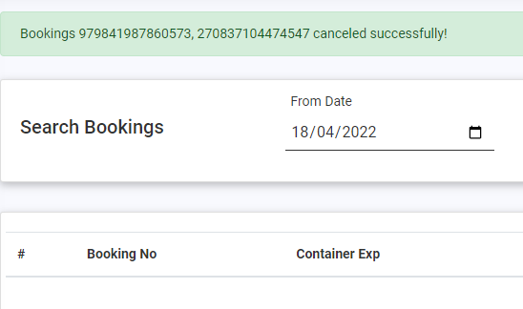

Edit Booking
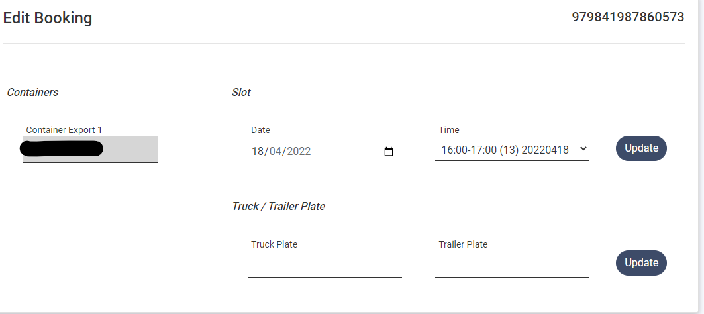
Μπορείτε να αλλάξετε την ημερομηνία ή/και την ώρα ενός ραντεβού.
Επιλέξτε νέα ημερομηνία και ώρα και πατήστε Ενημέρωση.

